Способы дезинфекции воды
Подготовленная чистая вода — необходимость, без которой невозможно представить жизнь современного человека. Качество состава первоначальных источников оставляет желать лучшего, то же самое касается содержимого централизованных инженерных коммуникаций.
Постоянное загрязнение открытых водоемов и артезианских скважин продуктами человеческой жизнедеятельности создает благоприятные условия для существования патогенной микрофлоры. Микробы, бактерии и вирусы, содержащиеся в исходной воде, являются первопричиной серьезных иммунных, инфекционных, кожных и других заболеваний.
Во избежание серьезных последствий от использования потенциально опасной воды требуется ее качественная подготовка. В нашем случае — дезинфекция. Обеззараживание воды предполагает удаление, дезактивацию или уничтожение патогенных микроорганизмов, препятствуя их дальнейшему размножению.
Для достижения максимально эффективных результатов реализация данной методики происходит вкупе с другими этапами водоподготовки: предварительной (грубой) очистки, осветлением и обесцвечиванием. Эти ступени не способны полностью освободить жидкость от болезнетворных бактерий. Их основная цель — подготовить воду для прохождения дезинфекции, удалив из нее более крупные частицы.
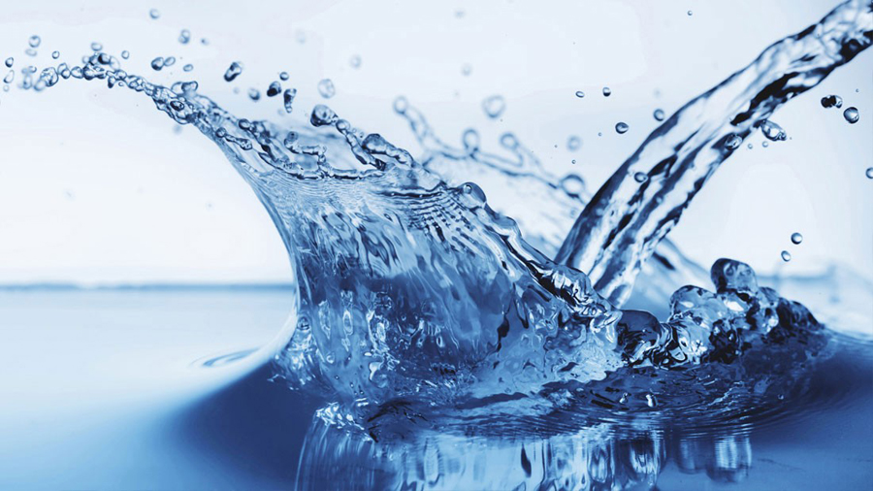

Современные способы дезинфекции воды
Процедура обеззараживания может быть реализована при помощи физических или химических дезинфицирующих средств.
- Химический метод водоочистки предполагает использование специализированных химических растворов, разработанных на основе биологически активных веществ. При таком способе обеззараживания важно придерживаться рекомендуемой дозировки в соответствии с утвержденными санитарными нормами конкретного объекта.
- Физический метод заключается в использовании полезных свойств безреагентных агрессоров: ультрафиолетового излучения или озона. При выборе данной методики необходимо позаботиться о предварительной обработке воды. Прежде всего исходную жидкость очищают от песка, глины, ила и других механических примесей. На следующем этапе происходит удаление из состава микроорганизмов и гельминтов, после чего наступает стадия обеззараживания.
В некоторых ситуациях требуется использование сразу реагентных и безреагентных методов. Такой способ дезинфекции воды называется комбинированным. Выбор подходящего варианта напрямую зависит от результатов анализа воды, а также назначения получаемой жидкости.

Хлорирование
В роли реагента чаще всего выступает диоксид хлора. Представляет собой неорганическое химическое соединение хлора и кислорода. Обладает наиболее выраженными дезинфицирующими свойствами за счет двойного эффекта: высвобождения хлора и образования атомарного кислорода.
Преимущества. Метод безвреден для человека, обладает пролонгированным действием. Высокие бактерицидные характеристики состава.
Недостатки. Ограниченный срок хранения. Раствор на основе двуокиси хлора готовится непосредственно перед применением.

Озонирование
Еще один действенный реагентный способ очистки. При непосредственном контакте с органическими соединениями, растворенными в воде, озон выделяет атомарный кислород. В его присутствии погибают все бактерии, вирусы, простейшие, плесневые и дрожжеподобные грибы.
Преимущества. Озон не меняет рН жидкости. Аллотропная модификация кислорода вырабатывается на месте, не требуя хранения и транспортировки. Скорость уничтожения патогенной микрофлоры в несколько десятков раз превышает показатели других дезинфекторов.
Недостатки. Возможно образование неприятного запаха в результате окисления клеток микроорганизмов. Непродолжительный эффект и высокая стоимость по сравнению с методом хлорирования.
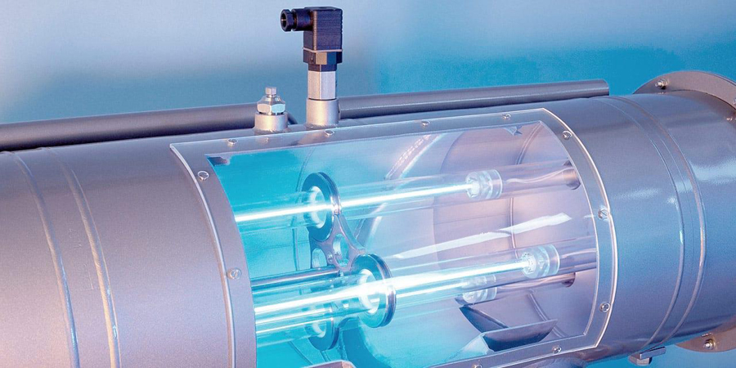

Обеззараживание ультрафиолетом
Установки ультрафиолетовой стерилизации — наиболее распространенный способ борьбы с патогенной микрофлорой, обитающей в исходной воде. Технология процесса предполагает использование специальных ламп с ультрафиолетовым излучением. Эффективное удаление различного рода микроорганизмов сопровождается сохранением физико-химического состава воды.
Преимущества. Высокая скорость реакции. Компактные размеры установок за счет отсутствия резервуаров для хранения реагентов. Метод подходит как для производственных нужд, так и для частного применения.
Недостатки. Способ неэффективен в случае, когда в составе воды присутствуют резистентные к УФ-лучам бактерии.

